INSTITUCIÓN EDUCATIVA JOSÉ CELESTINO MUTIS
“avanzando en procesos educativos de calidad”
Informe de trabajo realizado en semana institucional.
Fecha: Apartadó 25 de marzo de 2020
Nombre del docente: Lurdys Erbinia Ledezma Palacios.
(en este espacio el docente realizará la introducción al trabajo realizado) Durante el transcurso de las 2 semana se planearon unas series de actividades, con el propósito de fortalecer el proceso enseñanza aprendizaje. En nuestra institución.

Fecha (fecha de la actividad realizada día, mes año) | Actividad (realizada en SINAI, CHAMILO, CUADERNO U OTRO) | Evidencia (imagen)
16-03-2020 | Capacitación chamilo. | 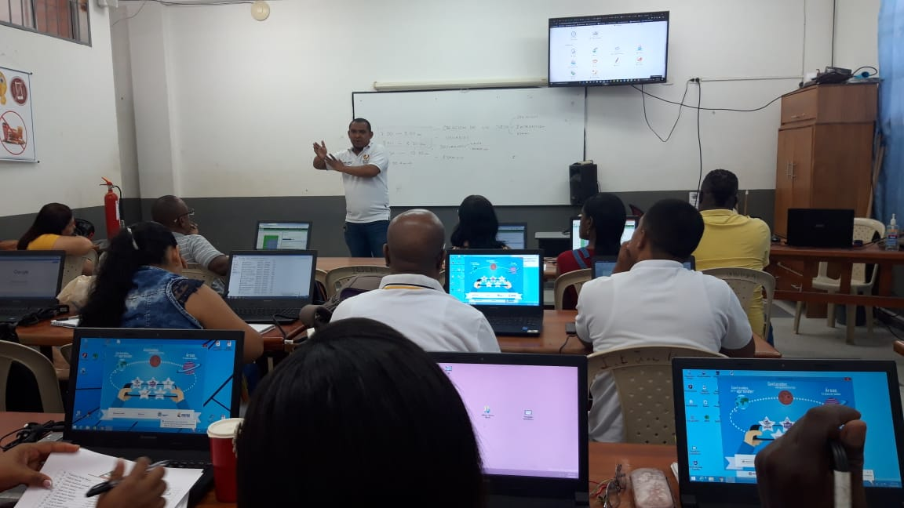
17-03-2020 | Capacitación chamilo.
18-03-2020 | Selección del material para trabajar con los estudiantes.
19-03-2020 | Organización del material. | 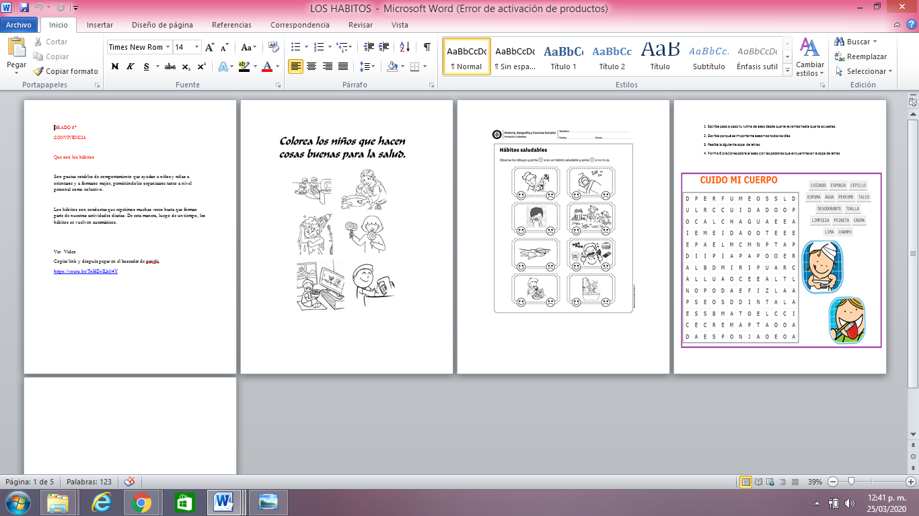
20-03-2020 | Asignación de notas en el Sinaí. | 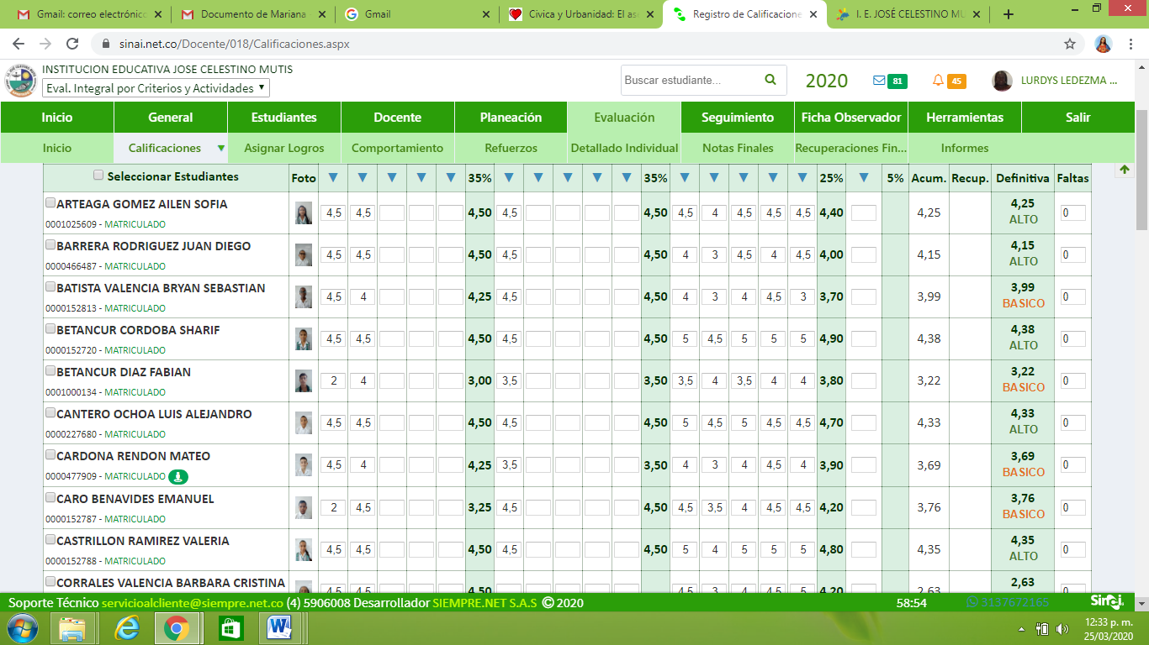
23-03-2020 | Asesoría a padres de familia por whtsapp,asignación de notas en el Sinaí.
24-03-2020 | Asesoría a padres de familia, actualización de fichas. | 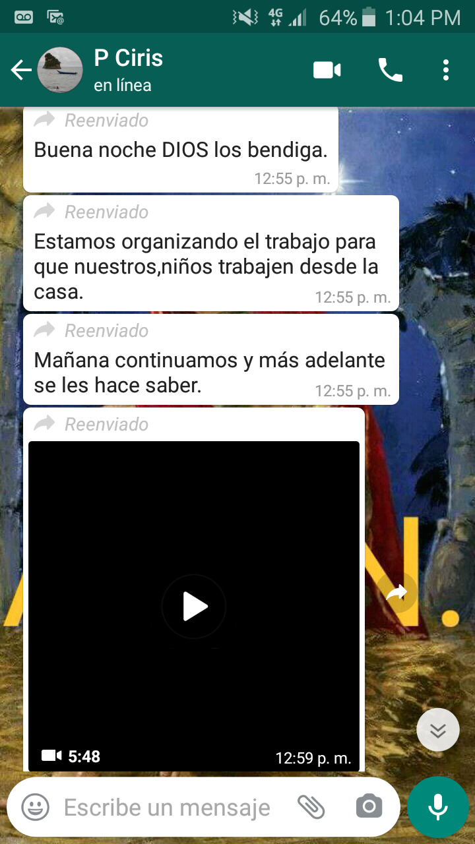
25-03-2020 | Asesoría a padres de familia, actualización de fichas.

